**МИНИСТЕРСТВО ОБРАЗОВАНИЯ И НАУКИ РОССИЙСКОЙ** **ФЕДЕРАЦИИ**

**Федеральное государственное бюджетное образовательное** **учреждение высшего образования**   
**Московский Авиационный Институт** **(Национальный Исследовательский Университет)»**

Институт №8 «Компьютерные науки и прикладная математика»

Кафедра 806 «Вычислительная математика и программирование»

**Зачетная работа**  
по дисциплине: **«Введение в авиационную и ракетно-космическую технику»**  
на тему: **«Полет космического корабля «Восток-6»**

Проект подготовили:

Портенко Д.Д.

Попов К.А.

Никитин Г.Р.

Арустамов А.А.

(Команда «KOSMOSTARS» / М8О-116БВ-24)

Москва, 2024

**Оглавление**

Введение 3

Глава I. Краткие сведения о космическом аппарате «Восток-6» 4

Глава II. Физическая модель 9

Глава III. Математическая модель 12

Глава IV. Сравнение полученных результатов 17

Вывод 19

Источники 20

Приложение 1. Симуляция полета в KSP 21

Введение

**Цель:**

Моделирование полета космического корабля «Восток-6».

**Задачи:**

1. Найти и изучить информацию о полёте космического корабля «Восток-6»;
2. Изучить необходимые физические законы и составить физическую модель полета ракеты;
3. Составить математическую модель полета;
4. Благодаря полученным знаниям совершить в программе Kerbal Space Program (KSP) симуляцию полёта;
5. Сравнить расчеты по математической модели с полученными из симуляции в KSP значениями;
6. Составить отчёт по проделанной работе.

**Состав команды «Kosmostars» и роли:**

1. Портенко Д. – лидер команды, создаёт космический аппарат, использующийся для реализации полёта в KSP;
2. Арустамов А. – занимается созданием математической модели полёта;
3. Попов К. – создаёт физическую модель;
4. Никитин Г. – занимается изучением истории миссии, отвечает за создание видеоотчёта по проделанной работе. Занимается созданием презентации.

Глава I. Краткие сведения о космическом аппарате «Восток-6»

**«Восток-6»** — шестой и последний пилотируемый космический корабль из серии «Восток». Стал первым пилотируемым полётом в истории, в ходе которого в космос отправилась женщина — космонавт Валентина Терешкова.

**Экипаж:**

* Экипаж корабля — Терешкова, Валентина Владимировна, первая в мире женщина-космонавт.
* Дублирующий экипаж — Соловьёва, Ирина Баяновна.
* Экипаж поддержки — Пономарёва, Валентина Леонидовна.

**Описание полёта**

Одновременно с «Востоком-6» в космосе находился космический корабль «Восток-5», который пилотировал космонавт Валерий Быковский. В этом совместном вылете решались задачи медицинского, технического и политического характера. Изучалось влияние космического полёта на организмы мужчины и женщины, в частности, в этом полёте была окончательно решена проблема питания космонавтов. Космонавты получали четырёхразовое питание, состоящее из различных натуральных продуктов, и стало ясно, что экипаж космического корабля может во время полёта нормально питаться разнообразной земной пищей.

Специально для полёта Терешковой была разработана конструкция скафандра, приспособленная для женского организма, некоторые элементы корабля также были изменены под возможности женщины. Позывной Терешковой — *Чайка*.

Больше всего времени заняли эксперименты по радиосвязи. Космонавты выходили на связь с Землёй на коротких и ультракоротких волнах, а также вели радиообмен между собой, координируя свои действия и сравнивая результаты наблюдений.

По словам Терешковой, во время полёта выяснилось, что программа корабля «Восток» запрограммирована неверно:

«Вместо того, чтобы приземлиться и осуществить систему спуска на Землю, программа была заложена так, что орбита поднималась, и я вместо Земли улетала туда» — Валентина Терешкова

Юрий Гагарин и Сергей Королёв помогли Терешковой с Земли перепрограммировать корабль «Восток-6».

Однако использовавшееся на кораблях «Восток» бортовое оборудование не позволяло космонавту изменять его работу, последовательность включений и выключений бортовых систем была жёстко фиксирована. Возможной альтернативой был ручной цикл спуска, при котором космонавт должен был вручную сориентировать корабль и включить тормозную установку. Но такой режим использовался лишь однажды — при полёте «Восхода-2» из-за отказа автоматической системы ориентирования.

**Посадка**

В ходе совместной пресс-конференции Быковского и Терешковой вскоре после приземления первая женщина-космонавт сообщила международной прессе, что её посадка происходила парашютным способом отдельно от посадочного модуля. Через неделю были даны дополнительные подробности:

«Я приземлялась с парашютом, а корабль приземлился поблизости от меня, в четырёхстах метрах» — *заявила Терешкова на пресс-конференции в ходе V Всемирного женского конгресса, проводившегося МДФЖ в Москве.*

Рис. 1 Валентина Терешкова в 1980 годы

Рис. 2 Памятник Валентине Терешковой в Москве

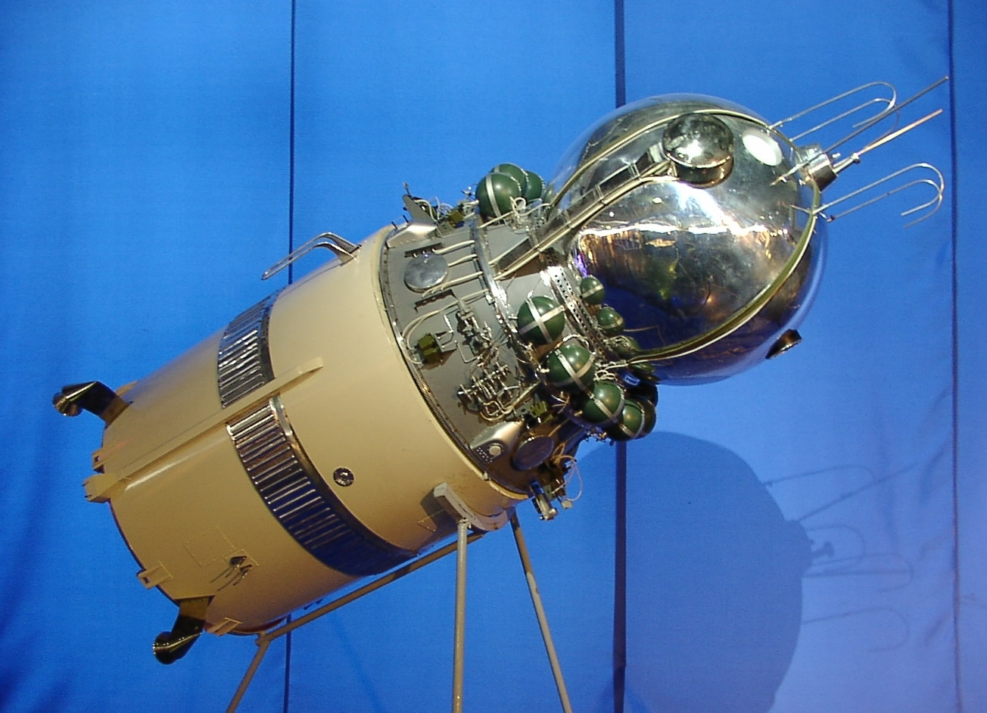

Рис. 3 Модель космического корабля «Восток-6»

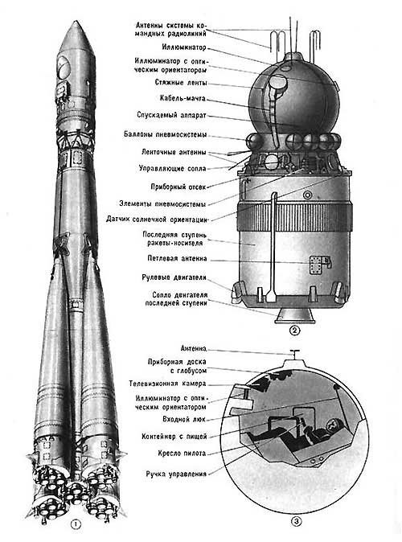

Рис. 4 Устройство ракеты и космического корабля

Глава II. Физическая модель

Во время полета ракеты на нее действуют несколько сил, каждая из которых играет свою роль в формировании траектории. К ним относятся сила тяги двигателей, сила притяжения Земли и сила аэродинамического сопротивления воздуха. В нашей модели были учтены первые две из них как имеющие наибольшее влияние на скорость ракеты.

Ключевые параметры физической модели, влияющие на движение ракеты:

* **Масса ракеты**: Общая масса ракеты на старте складывается из массы топлива, сухой массы ступеней и массы полезной нагрузки. По мере сгорания топлива масса ракеты уменьшается, что значительно влияет на её ускорение.
* **Удельный импульс двигателей**: отношение тяги двигателя к секундному расходу массы топлива. Этот параметр показывает, насколько эффективно двигатель использует топливо для создания тяги. Удельный импульс определяется для каждой ступени ракеты отдельно.
* **Тяга двигателя**: сила тяги обеспечивает ускорение ракеты и преодоление силы тяжести.

Стоит отметить, что сила тяжести действует на ракету со стороны Земли и равна

где g – ускорение свободного падения, m – текущая масса ракеты.

Основные параметры физической модели

|  |  |  |  |  |  |  |  |  |  |
| --- | --- | --- | --- | --- | --- | --- | --- | --- | --- |
| Обозначение | | | Значение для реального корабля | Значение для модели корабля в KSP – используется для расчета | | | | Величина | Единицы измерения в СИ |
|  | | | 287000 | 291289 | | | | Стартовая масса | кг |
|  | | | 4725 | 870 | | | | Масса полезной нагрузки |
|  | |  | 197500 | 202960 | | | | Масса заправленной i-й ступени |
|  | 77000 | 83551 | | | |
|  | 12500 | 3908 | | | |
|  | |  | - | 50960 | | | | Масса i-й ступени без топлива |
|  | 17851 | | | |
|  | 1308 | | | |
|  | |  | 254 с | на Земле | 285,3 | | 2797,8 | Удельный импульс двигателя i-й ступени | с | |
| вакуум | 310 | | 3040,1 |
|  | 315 с | на Земле | 295,3 | | 2895,9 |
| вакуум | 315 | | 3089,1 |
|  | 326 с | вакуум | 355 | | 3481,4 |
|  |  | | 4000000 | на Земле | | 4004000 | | Тяга двигателя i-й ступени | Н |
| вакуум | | 4350000 | |
|  | | 940000 | на Земле | | 881100 | |
| вакуум | | 940000 | |
|  | | 55000 | 55000 (вакуум) | | | |
|  | | | 9,81 | | | | | Местное ускорение свободного падения |  |

Для расчета скорости ракеты использовались следующие формулы:

|  |  |  |
| --- | --- | --- |
| Искомая величина | Формула | Единицы измерения в СИ |
| Скорость ракеты |  |  |
| Формула Циолковского для многоступенчатой ракеты (характеристическая скорость ракеты) |  |
| Гравитационные потери скорости |  |

- угол между вектором силы тяги двигателя и вектором местного ускорения свободного падения.

Глава III. Математическая модель

Математическая модель описывает движение ракеты через систему уравнений.

Задача: рассчитать скорость и высоту ракеты от старта до момента достижения орбитой апогея и сравнить их с полученными из симуляции значениями. Апогей орбиты для полета космического корабля «Восток-6» составляет 231,1 км.

Основные параметры математической модели:

|  |  |  |  |  |  |
| --- | --- | --- | --- | --- | --- |
| Обозначение | | | Значение | Величина | Единицы измерения в СИ |
| t | | | - | Время от старта | с |
|  | | | 20 | Время начала поворота | с |
|  | | | 175 | Время окончания поворота |
|  | | | 3 | Число ступеней ракеты |  |
|  | |  | 1431 | Скорость расхода топлива i-й ступени |  |
|  | 304 |
|  | 16 |
|  | | | 485 | Общее время работы ступеней | с |
|  |  | | 106 | Время работы i-й ступени | с |
|  | | 216 |
|  | | 163 |
|  | | |  | Итоговый угол наклона ракеты к горизонту | рад. |
|  | | |  | Коэффициент для приближенного расчета угла между вектором скорости ракеты и нормалью к горизонту |  |

# 

**Основные расчеты**

1. Скорость расхода топлива для каждой ступени:

1. Первая ступень:
2. Вторая ступень:
3. Третья ступень:

2. Время работы каждой ступени:

1. Первая ступень:
2. Вторая ступень:
3. Третья ступень:

Общее время работы ступеней:

**Формулы для расчета скорости и высоты ракеты**

Для описания движения ракеты используются следующие основные формулы:

1. **Скорость ракеты** рассчитывается с помощью следующего уравнения:

где

- характеристическая скорость многоступенчатой ракеты в момент времени t,

- гравитационные потери скорости к моменту времени t.

При этом угол между вектором силы тяги двигателя и вектором местного ускорения свободного падения рассчитывается по формуле

Таким образом, скорость ракеты в момент времени t равна:

1. **Высота ракеты** определяется как интеграл скорости набора высоты ракетой:

где

Таким образом, высота ракеты в момент времени t равна:

1. Произведение расчетов с использованием Python.

Интегрирование проводилось с помощью библиотеки scipy, графики построены посредством библиотеки matplotlib.

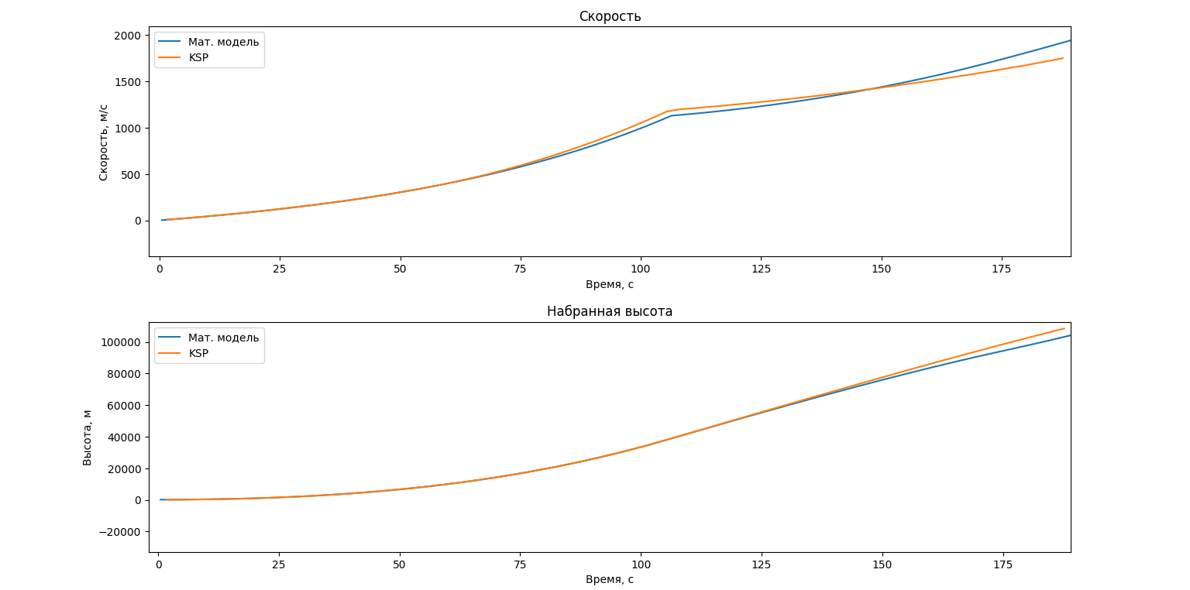

Рис. 5 Изменение скорости и высоты ракеты в зависимости от времени

Результаты измерений и вычислений:

|  |  |  |
| --- | --- | --- |
| Величина | Математическая модель | Моделирование в KSP |
| Время | 188 с | |
| Скорость | 1923 м/с | 1749 м/с |
| Высота | 103393 м | 108462 м |

Глава IV. Сравнение полученных результатов

1. **Анализ графиков**

Графики отражают скорость и высоту ракеты на промежутке времени от старта до достижения апогея 230 км (188 с). За это время успела отработать первая ступень (106 с) и большая часть второй ступени.

Полученные графики отражают ожидаемую динамику её полета:

* График скорости демонстрирует плавный рост в течение всей работы двигателей. С течением времени прирост скорости увеличивается, кроме момента отделения первой ступени, так как масса ракеты становится меньше, а тяга не уменьшается.
* График высоты показывает ее постоянное увеличение, а также ускорение набора высоты на первых секундах полета. По мере разворота ракеты в горизонтальное положение темп увеличения высоты уменьшается.

Моделирование подтверждает, что основные параметры ракеты (тяга, удельный импульс и масса) согласуются с ожидаемой траекторией движения.

1. **Абсолютная и относительная погрешности в точке максимального отклонения графиков (188 с)**

Абсолютная погрешность

Абсолютная погрешность рассчитывается как:

Относительная погрешность

Относительная погрешность рассчитывается как:

Погрешность в вычислениях скорости:

Погрешность в вычислениях высоты:

Вывод

* 1. Была изучена доступная информация о полете космического корабля «Восток-6»;
  2. Были изучены физические законы, ставшие основой математической модели. При расчете скорости ракеты учитывались гравитационные потери;
  3. Была составлена математическая модель, по которой впоследствии были рассчитаны такие характеристики, как скорость ракеты и набранная высота. Расчеты были произведены для промежутка времени от старта до достижения орбитой ракеты апогея в 230 км;
  4. Математическая модель показала хорошие результаты расчетов, что подтверждается малой погрешностью по сравнению с симуляцией в KSP;
  5. Модель ракеты в KSP смогла выйти на орбиту, используя лишь две ступени, что объясняется невозможностью в точности повторить ракету-носитель «Восток» с помощью стандартных деталей KSP. Заметим, что это лишь историческое несоответствие, все расчеты были сделаны для модели, а не для реального корабля.
  6. Был составлен подробный отчет по проделанной работе, описывающий полученные результаты.

Ссылка на репозиторий проекта:

<https://github.com/KosmosHub/KOSMOSTARS>

Источники

1. «Восток-6» [Википедия] – URL: <https://ru.wikipedia.org/wiki/Восток-6>
2. «Информация о ракете-носителе «Восток» [Роскосмос] – URL: <https://www.roscosmos.ru/29990/>
3. «Чертежи ракет СССР» [Изображения из советской научной литературы] – URL: https://multigonka.ru/chertezhi-raket-sssr-87-foto
4. «Формула Циолковского» [Википедия] – URL: <https://ru.wikipedia.org/wiki/Формула_Циолковского>
5. «kRPC Documentation» [github.io] – URL: <https://krpc.github.io/krpc/>
6. «Matplotlib 3.9.2 documentation» [matplotlib.org] – URL: <https://matplotlib.org/stable/index.html>
7. «SciPy documentation» [scipy.org] – URL: <https://docs.scipy.org/doc/scipy/>

Приложение 1. Симуляция полета в KSP

